PMR – Gestão de Vendas

Novo Módulo Opcional “Assinatura Digital”
Atualizações Módulo Opcional “Envio p/Mail”
Versão 6.220

Mediante a aquisição do novo Módulo Opcional “PMR – Assinatura Digital” fica agora disponível a possibilidade de assinar digitalmente os Documentos de Vendas (FT, FS, FR, NC e ND) na Versão 6.220.

Este novo Módulo só é compatível com Versão 6.220 da Aplicação “PMR – Gestão Vendas”.

Esta Assinatura Digital será feita através da Digitalsign, empresa com que a PMR desenvolveu uma parceria. Os Certificados Digitais que englobam um Pack de Assinaturas, podem ser adquiridos diretamente à Digitalsign ou podem ser pedidos através da PMR.

Para os Clientes que adquirirem este novo Módulo terão também disponível a opção de “PMR - Envio p/Mail” apenas para os Documentos de Vendas.

REQUISITOS TECNICOS:

- Instalação do Runtime
Dentro da Pasta de Runtime serão criadas duas novas pastas:
\nenveml
\pdfsign

- Atualização de programas das várias Aplicações nas últimas Versões disponíveis.

NOTAS TECNICAS:

- Configuração da Empresa

Novo Separador “Assinatura Digital”

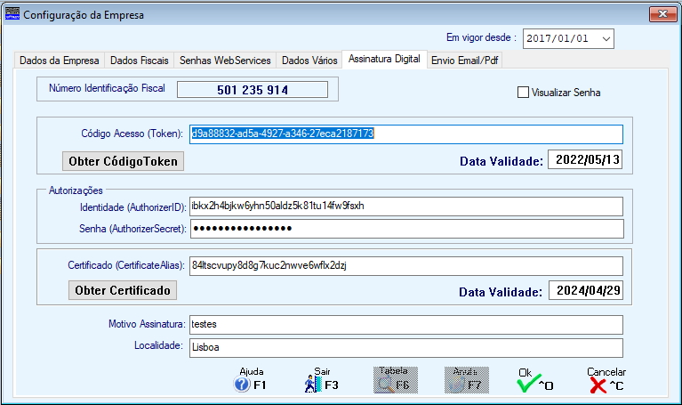
Nota: Os dados aqui preenchidos são apenas a título de exemplo.

Este Separador deve ser preenchido após a obtenção do Certificado Digital através da DigitalSign.
Alguns dos dados serão fornecidos pela DigitalSign depois de feito o pedido do Certificado Digital, a obtenção do Código Token e Certificado serão feitos diretamente no preenchimento deste painel clicando nos Botões respetivos.
Os nossos Comerciais estarão habilitados a ajudar no preenchimento deste Separador.

Novo Separador “Envio Email/PDF”

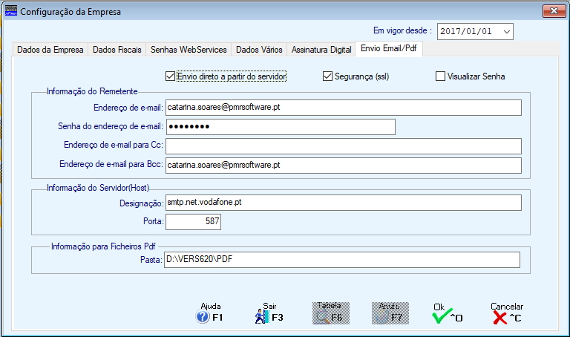
Nota: Os dados aqui preenchidos são apenas a título de exemplo.

Se já tem licenciado ou se adquirir agora o Módulo Opcional “PMR – Envio p/Mail” poderá preencher os dados deste Separador para ter disponível esta nova forma de tratamento do envio p/mail. Este novo procedimento está, neste momento, apenas a funcionar para Documentos que já anteriormente eram enviados p/mail mas, neste caso, só para as últimas Versões (Gestão Comercial 6.220, Tesouraria 6.220, Pessoal 6.240).
Este novo procedimento permite enviar de qualquer caixa de email (gmail, etc) e de qualquer máquina.
Deverá assinalar o campo "Envio direto a partir do Servidor" para que ao Enviar documentos seja ativado este novo processo de envio.
Os dados obrigatórios são: Endereço de e-mail, a Senha e a Informação relacionada com o Servidor (Campos: “Designação” e “Porta”).
Se Serviço Gmail, terão de marcar o campo "Segurança (ssl)".
Os campos “Endereço de e-mail para CC” e “Endereço de e-mail para BCC” são opcionais, mas poderão ter interesse caso pretenda dar conhecimento a alguém dos e-mails enviados.
É nosso propósito implementar esta nova forma de envio a outros Mapas (em Html, Excel, etc), ainda a serem definidos e em novas Versões.

O preenchimento dos Separadores “Assinatura Digital” e “Envio Email/PDF” só pode ser feito por um Utilizador que tenha a Senha de Gestor.

- Ficheiro de Entidades

Nas Entidades para quem pretenda enviar os Documentos p/mail, terá que ter assinalado no Separador “Processamento” o campo “Receção de Documentos por E-mail”, no campo “Endereço” deverá estar preenchido o e-mail respetivo.
Caso não tenha aqui preenchido o campo “Endereço” irá ser utilizado o endereço definido no campo “E-mail” do Separador “Contacto”.

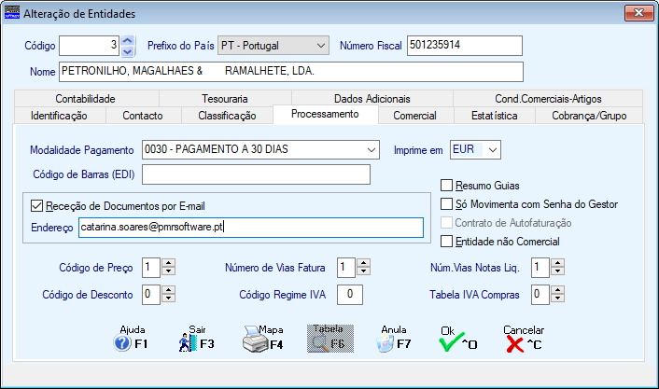

- Tabela Tipos de Guias / Tipos de Documentos

Para os Tipos de Guias e de Documento que pretenda enviar por E-mail terá que ter assinalado o Campo “Envio E-mail” na Tabela respetiva

Tabela Tipos de Guias

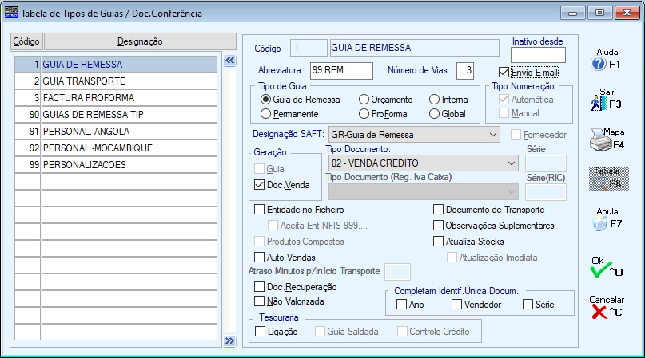

Tabela Tipos de Documentos

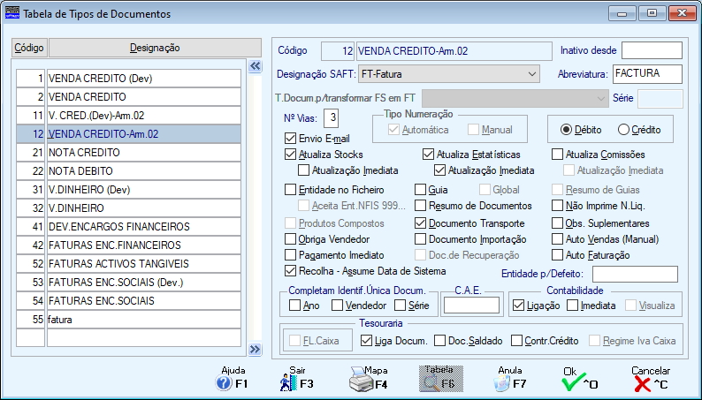

- Emissão de Guias e de Documentos

Na Recolha de Guias/Documentos, quer no ecrã inicial “Gestão Guias” e “Gestão Documentos” quer no ecrã da recolha de linhas “Alteração de Guias” e “Alteração Documentos” tem um novo Botão <F5 – E-mail>, se no final do Documento clicar neste Botão, irão ser executados os habituais procedimentos, será pedido para indicar a Pasta onde vão ser criados os documentos em PDF, será também executada a Assinatura Digital, esta apenas para Documentos, e respetivo Envio p/mail.

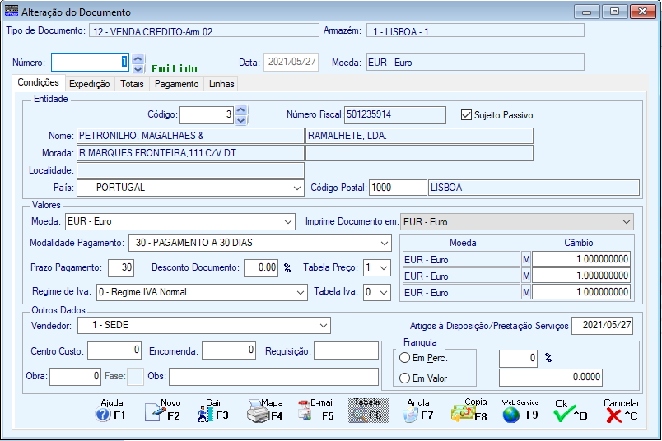

Na opção “Documentos → Emissão/Fecho”

Também aqui e desde que tenha as opções “Cria Ficheiros PDF”, “Envia Docum.p/Email (PDF)” e “Assin. Digital” assinaladas e definida a “Pasta p/Ficheiros”, serão desencadeados os procedimentos de Assinatura Digital e respetivo Envio de E-mail.

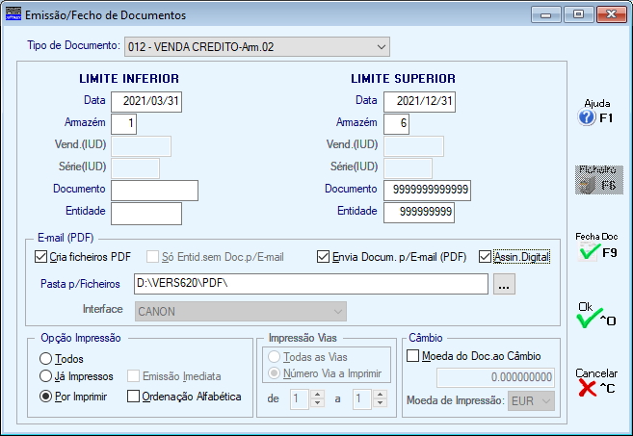

Foram também completados os tratamentos das Condições Comerciais Entidades/Artigos.

Ficheiro de Entidades:

Criado um novo separador "Cond. Comerciais-Artigos", para possibilitar a recolha das condições comerciais acordadas com o Cliente relativamente aos Preços de Venda, Desconto ou Valor de Venda do Artigo selecionado, isto no caso de não serem praticados com esse Cliente os Preços s Descontos definidos no Separador já existente “Preços de Venda”.
As condições aqui definidas, Preço de Venda, Desconto do Artigo ou o Valor de Venda aqui definidos serão as que vão ser utilizadas nas recolhas dos Documentos, Guias e Encomendas para essa Entidade/Artigo.
Estas condições comerciais, podem ser visualizadas no Ficheiro de Artigos, no separador "Cond. Comerciais-Artigos".
Esta nova informação ficará escrita num novo Ficheiro - FACPVE.

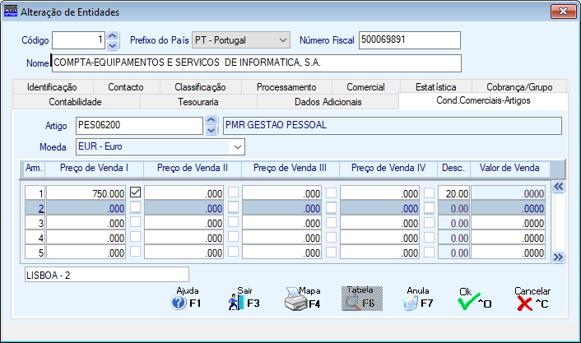

Ficheiro de Artigos:

Criado um novo separador "Cond. Comerciais-Clientes", para possibilitar a visualização de condições comerciais eventualmente acordadas com um determinado Cliente e para um determinado Artigo, relativamente aos Preços de Venda, Desconto ou Valor de Venda do Artigo selecionado, e que poderão existir para determinadas Entidades.
Estas Condições Comerciais, a existirem, deverão sempre ser introduzidas no Ficheiro de Entidades, na Ficha do Cliente respetivo no separador de "Cond. Comerciais-Artigos".
Esta nova informação ficará escrita num novo Ficheiro - FACPVE.

Estes novos Separadores das Condições Comerciais – Artigos/Clientes só estão disponíveis a partir da Versão 6.220.

- Recolha de Documentos

Se na Tabela de Tipos de Documento, estiver assinalado o campo "Recolha - Assume Data de Sistema" e tiver definido no campo "Entidade p/Defeito" uma Entidade de Consumidor Final, ou seja com NIF 999999999, quando entrar na Recolha de um novo documento, além de se posicionar de imediato no campo da Entidade, ao dar ENTER, funcionará como se clicasse no Botão <OK> ou CTRL-O, saltando logo para as linhas (este funcionamento só se verifica se todos os campos "obrigatorios" estiverem devidamente preenchidos).

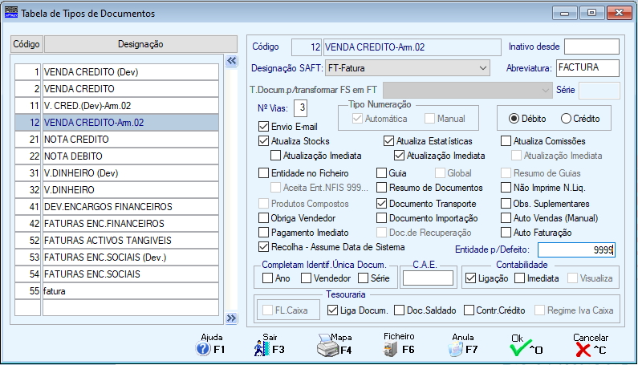

CONTABILIDADE:

- Recolha Documentos
Passa a ser possível ter um arquivo digital dos Documentos e nesse caso no ecrã de Recolha pode visualizar o Documento em PD, utilizando o Botão <F11 – Edita PDF>.
Para isso os documentos deverão ser guardados em:
\PDF???\CNT\xxxx\xxxxxxxxxxxxxxxx.pdf

.\ – Pasta de Programas PMR
PDF??? – Pasta PDF???(Nº. da Empresa
CNT – Pasta Contabilidade
xxxx – Ano
xxxxxxxxxxxxxxxx – 2 primeiros dígitos – Período
– 5 dígitos seguintes – Diário
– 9 dígitos seguintes – Nº. Documento

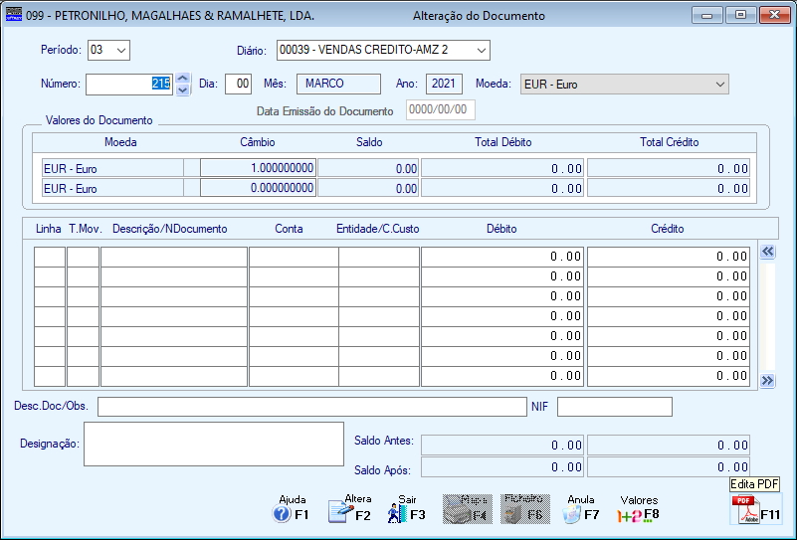

- Tabela de Países
Criado um novo Prefixo Iva XI – Irlanda do Norte a ser utilizado na Declaração Recapitulativa de IVA.

- Módulo Opcional “Importa e-Fatura – Consumidor por Taxas”

Implementado o tratamento de IVA para a Pró-Rata

- Módulo Opcional “Reconciliação Bancária”

Criada a possibilidade de fazer o desdobramento de Valores, utilizando o Botão <F9 – Desd.Valores> no ecrã abaixo:

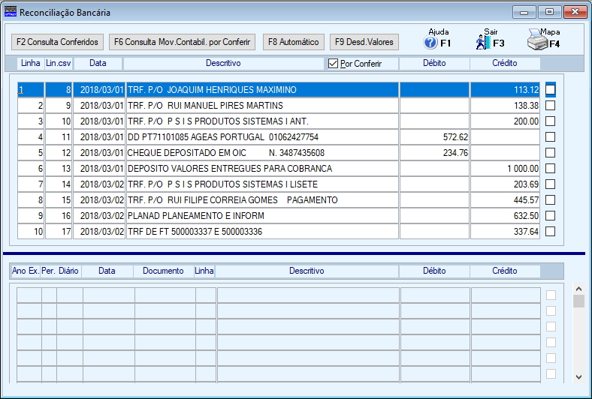

Passará ao ecrã seguinte:

Estamos ao vosso dispor para qualquer esclarecimento que julguem necessário.

Lisboa, 24 de Maio de 2021

